Das Ergebnis der Umfrage edTech Initativen DE 2017

Ich möchte gerne ein paar Worte vor die Auswertung der Ergebnisse stellen. Zuallererst ein riesiges Dankeschön an alle Teilnehmer, danke das Ihr Euch die Zeit genommen habt und danke für das, was Ihr in Euren Initiativen, Organisationen und Vereinen leistet.

Für alle die nicht Wissen warum es die Umfrage gab oder um was es sich handelt, möchte ich noch mal kurz die Hintergründe erklären.

Am 11. März des Jahres 2017 befand ich mich auf dem Barcamp München und habe dort eine Session mit dem schönen Titel „How to learn to teach Coding oder Wie man die Welt brennen sieht“ gehalten die auch gut besucht war. Innerhalb der Session war eigentlich gegen Ende klar, das in dem Bereich der digitalen Bildung mehr getan werden müsste. Just am Tag danach wurde ich von Nils Hitze darauf angesprochen, eine folge Session dazu abzuhalten, um ein wenig die Ideen vom Vortag zu erweitern und besprechen. Irgendwie kamen wir im Zuge darauf, eine Art Dachverband bilden zu wollen.
(Beitrag von Nils https://www.silberkind.de/blog/barcamp-tag-2-sessionsammlung/, https://www.silberkind.de/blog/edtech-unite-bcmuc/ )

Nach dem Barcamp dachte ich eigentlich, das die Sache im Sande verläuft und während ich meine Gedanken auf der Zugfahrt niederschrieb, habe ich doch noch mal Nils angeschrieben. Wir hatten uns darauf geeinigt erst mal eine Art Bestandsaufnahme zu machen und abzustecken, wo man bereits vorhandene Organisationen unterstützen kann, wenn gibt es eigentlich und wer braucht wo welche Hilfe. Denn unsere Vermutung war, dass es in Deutschland bereits eine gute private Infrastruktur gibt und unsere Version ist es die digitale Bildung zu verbessern. Passt ja wunderbar zusammen. Also haben wir uns hingesetzt und recht schnell diese Umfrage gebaut.

Insgesamt wurden ca. um die 150 – 200 Organisationen direkt angeschrieben und 45 Initiativen haben letztendlich an der Umfrage teilgenommen. Im Folgenden möchte ich ein wenig über die Auswertung schreiben und die Ergebnisse versuchen zu bewerten. Die Ergebnisse stehen nach besten gewissen anonymisiert als odt, xlsx und csv im Verlinkten GitHub Repo zur freien Verfügung. Es wäre schön, wenn ihr bei Verwendung auf das Repo verlinkt. Es fällt bestimmt auf das es bei ein paar Fragen, rechts eine Spalte mit Anmerkungen gibt. Hierbei habe ich versucht die Antwort zu Normalisieren unter der Spalte Anmerkungen findet ihr die original gegebene Antwort.

GitHub: https://github.com/MINT-NEXT/MINT.NEXT

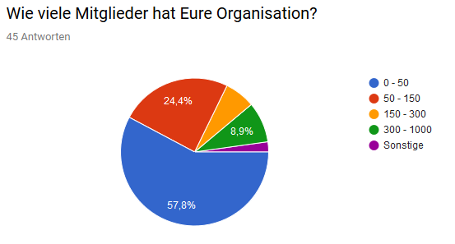
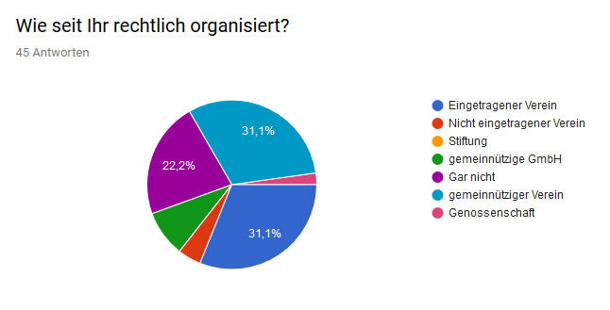
Über die Hälfte aller Organisationen bestehen aus 0 – 50 Mitgliedern und sind zum groß Teil eingetragene Vereine. Die Hälfte der eingetragenen Vereine besitzt sogar den Status der Gemeinnützigkeit. In den Datensätzen des Repos fällt, auf das ich die Information „gar nicht“ durch „nicht eingetragener Verein“ eingesetzt habe, das hat den Hintergrund, dass man rechtlich gesehen durch die Tatsache das man eine Initiative ist, trotzdem ein Verein ist.

Der Großteil der Organisationen die teilgenommen haben stammen aus dem Süden Deutschlands und Richtung Norden scheint das Ballungszentrum die Bundeshauptstadt zu sein.
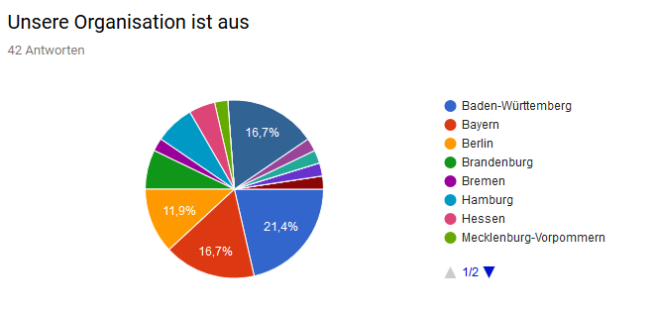

Bei der Frage wie die Teilnehmer die Reichweite ihrer Organisation einschätzen würden gab der Großteil an regional oder Lokal unterwegs zu sein. Was mich persönlich Überraschte war das immerhin um die 17 Prozent, angaben, dass sie eine internationale Reichweite haben.
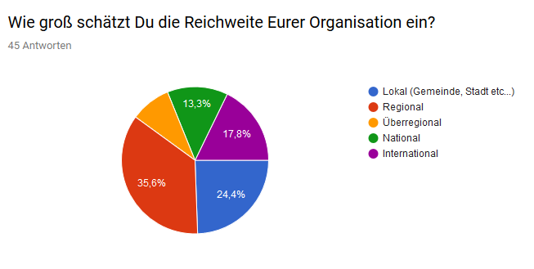

Im Gesamtdurchschnitt haben die Organisationen 7 376,43 € zur Verfügung. Man muss natürlich dazu sagen, dass die Angabe freiwillig war und daher die Meisten (24) keine Angabe gemacht haben. Es gibt einige wenige Organisationen, die ein sehr hohes Budget haben, einige liegen immerhin im Tausenderbereich. Für uns heißt das überraschend das Finanziell ein Großteil der Organisationen gut dazustehen scheint. Das könnte damit im Wesentlichen zusammenhängen das die Hälfte der Teilnehmer mit Sponsoren Zusammenarbeiten, was aufzeigt, dass es genug Firmen gibt, die an einer digitalen Bildung der Bevölkerung interessierter sind.

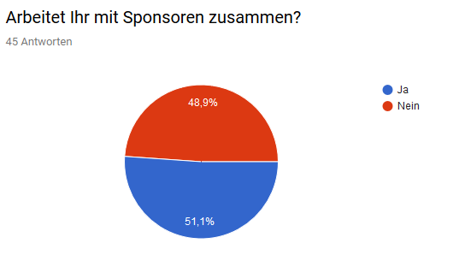

Erfreulich zu lesen war auch die Frage nach der Kernaufgabe, so sehen sich immerhin mehr als die Hälfte der Umfrageteilnehmer als Ort des Lernens und des Austauschs noch vor den Elementen der Software, Hardware und des Bastelns. Diese Einstellung nehme ich persönlich sehr Positiv auf denn das bedeutet auch das bereits bei mehr als der Hälfte der Teilnehmer das Vermitteln von Wissen und ein Miteinander als Herzstück ihres Angebots angesehen wird.

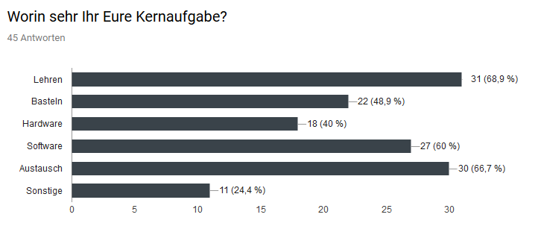

Wir haben auch den Stand des Marketings grob abgefragt um dort zumindest eine Ahnung zu bekommen wie versucht wird für sich, und dass Thema digitale Bildung Aufmerksamkeit zu erlangen. Erfreulicher weiße machen ca. 78 % der Umfrage Teilnehmer tatsächlich Werbung für sich, dabei hat bis auf eine Ausnahme auch jede Organisation eine eigene Webseite. Geworben wird hauptsächlich über die Presse und den Social Media Kanälen. Unter anderem wurde öfters Facebook benannt. Auch der direkte persönliche Kontakt wird genutzt auf Veranstaltungen, Infoständen oder Vorträgen. Es zeigt eigentlich, dass die Organisationen von der Basis her gut aufgestellt sind. Mehr als die Hälfte gab zudem an, dass Ihnen das Neumitgliederwerben nicht schwerfällt, was eine durchaus positive Meldung ist.

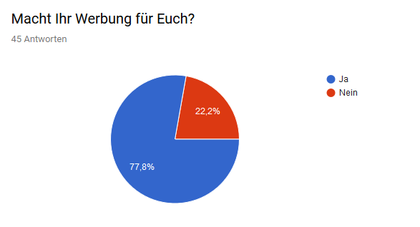

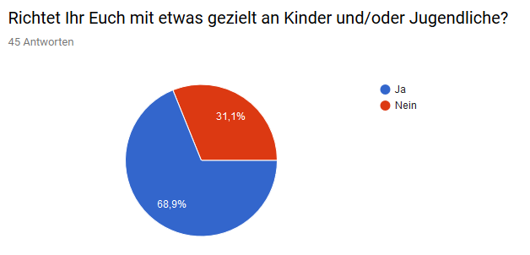
Es wurde die Frage gestellt, an welches Alter sich das Angebot der Initiative richtet, hierbei sei vorweggenommen das uns, im Nachhinein, selber auffiel das der Strahl zu viel Interpretation lies, besser wäre eine Matrix mit Altersgruppen gewesen. Die Interpretation der Antwort gestaltet sich nun natürlich auch besonders schwer, ich werte die Antworten aber so, dass man von zwei primären Zielgruppen ausgehen kann. Kinder bis ca. 13 Jahren und Jugendliche ca. 17 Jahre alt. Man merkt, dass zwischen den zwei Löwenanteilen eine Lücke klafft und die höheren Werte so gut wie gar nicht angegeben wurde, die Erwachsenen Bildung ist also als vernachlässigt anzusehen? Letztendlich ist aufgrund des Fehlers bei der Darstellung der Frage die Frage selber nicht vernünftig auswertbar und sollte bei einer späteren Frage erneut abgefragt werden. Ca. die Hälfte der Teilnehmer gab im späteren Verlauf der Umfrage an das sie viele Kinder und Jugendliche bei sich vertreten haben. Dabei richtet sich der Großteil der Teilnehmer gezielt an Kinder und Jugendliche und setzen dabei vor allem auf persönliche Kontakte über Workshops und Vorträge. Die Aussage der Kids scheint dabei durchaus eine Positive zu sein, was mich sehr gefreut hat. Allerdings lese ich auch heraus, dass die Begeisterung eher bei den Jüngeren vorhanden ist und die Jugendlichen scheinbar weniger Interesse am Angebot haben. Das Interesse der Kinder und Jugendlichen richtet sich wie von uns bereits vermutet auf die aktuellen Trendthemen Spiele, Apps und Robotik. Auch Social Media bzw. Web sehe ich als Interessen Gebiete.

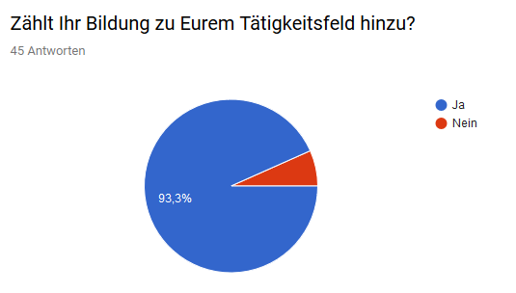
Im Bereich Bildung und Jugend sind wir etwas detaillierter geworden. Die wohl beste Nachricht ist die Tatsache das bis auf eine kleine Ausnahme so gut, wie alle Teilnehmer aussagen, dass sie das Thema Bildung zu ihren Tätigkeiten hinzuzählen. Für uns war es interessant, zu erfahren ob mit Schulen zusammengearbeitet wird und wie die Organisationen diese Zusammenarbeit einschätzen. Zweidrittel der Organisationen gab dabei an, tatsächlich schon mit Schulen zusammengearbeitet zu haben. Der groß teil gab dabei an das die Zusammenarbeit gut verlief, leider scheint es auch nicht so gute Erfahrungen gegeben zu haben. Hier wäre es durchaus interessant zu erfahren, was bei der Zusammenarbeit schief lief. Im Bereich Bildung wird vor allem der Staat gefordert, das Thema digitale Bildung soll Einzug in die Schulen halten. Auch wird eine agilere Arbeitsweise gefordert sowie eine konsequente Aufklärung zum Thema. Die Organisationen wünschen sich bei ihrer Leistung Unterstützung und eine Bessere Vernetzung zum Thema Bildung.
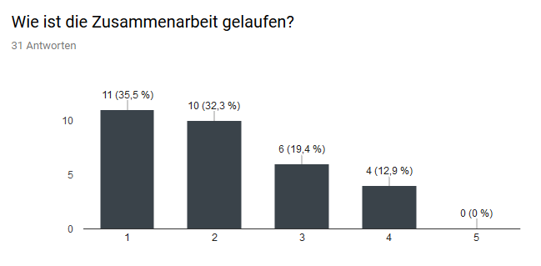

Auch das Thema Veranstaltung und Events hat uns sehr interessiert, vor allem auch unter dem Gesichtspunkt der Präsenz. Die Mehrheit der Teilnehmer veranstalten eigene Events. Im Gesamtdurchschnitt ca. 20 Veranstaltungen im Jahr. Man kann zumindest davon ausgehen das fast jede Organisation mehrere Events veranstaltet. Zusätzlich haben wir nach der Beteiligung an Events gefragt. Hierbei wird im Gesamtdurchschnitt an ca. 13 Events im Jahr beteiligt. Dabei wird von der Mehrheit angegeben das sie eine sehr gute oder gute Resonanz erfahren.
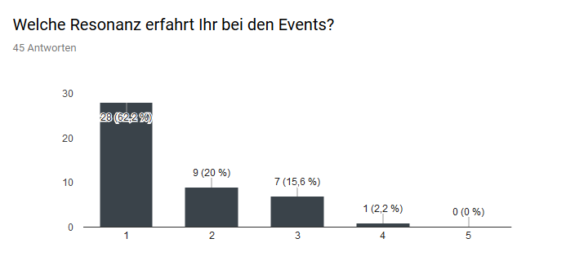

Die Herausforderungen dabei sind Geld, Organisation und die Anzahl der Helfer. Vor allem das Helferthema stach hervor und ich möchte eine Aussage besonders hervorheben: „viele (sehr gute) Ressourcen / Bildungsmaterialien / interaktiven Tutorial sind auf englisch. das ist ein Problem für einige Kids. es wäre der Hammer, wenn diese Materialien übersetzt würden wären“.
Der Großteil bewältigt einen Teil seiner Events mit Partner zusammen, und ca. die Hälfte der Teilnehmer würde auch mehr Events machen, wenn sie könnten.

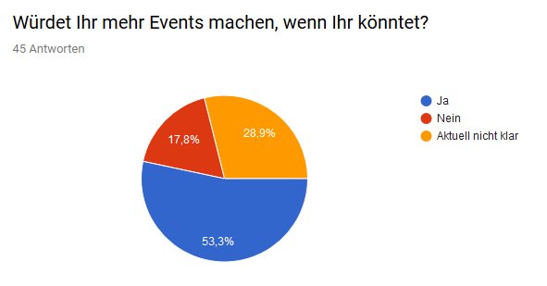

Ein wichtiges Element war der Bereich der Wünsche um einfach Aussagen zu lesen. Der dort erhaltene Input finde ich persönlich sehr Nährreich. Die erste Frage in diesem Bereich war die Frage, was die Organisationen benötigen. Dabei lassen sich eigentlich zwei dinge Hervorheben zum einen Geld und zum andrem die Helfer. Der ein oder andere wünscht sich auch materielle Unterstützung und manch ein Wunsch nach Geld lässt sich auch mit dem Wunsch nach Materialien verbinden. Von den Tätigkeiten in der Initiativen werden die Teilnehmer hauptsächlich von der Organisation bzw. Management aufgehalten und können dabei nur ihre knappe Freizeit, die sie in die freiwillige Arbeit investieren, nutzen. Auch hier lese ich den Wunsch nach mehr freiwilligen Helfern heraus, was eventuell natürlich ein wenig den Zeitfaktor lindert, wenn nicht alle Aufgaben an einigen wenigen hängen.

Zusätzlich haben wir noch gefragt, wo sich die Initiativen Unterstützung wünschen, dabei lässt sich wieder der Wunsch nach Freiwilligen stark herauslesen, aber auch die wünsche nach Unterstützung bei der Öffentlichkeitsarbeit, der Organisation und den Materialien sowie Unterstützungen bei der Finanzierung werden genannt. Als sehr guten Input habe ich die Aussagen aus der Frage was in Deutschland zum Thema MINT-Bildung dringend getan werden muss aufgenommen. Interessant war, das erwähnt wurde, dass der begriff MINT stört, weil er nicht cool klingt und eine schwerfällige bürokratische Besetzung hat. Offene Kommunikation und Vernetzung wird gefordert, vor allem auch eine Bewegung des Staates zu diesem Thema. Es wird auch angemerkt das die Schulen nicht wirklich auf dem benötigten Stand, der Dinge sind, sowohl thematisch als auch bei der Art der Wissensvermittlung.

Vor dem Fazit möchte ich noch auf den letzten Part der freiwilligen Angaben bzw. dem Feedback eingehen. Ihr findet die Daten nicht im GitHub repo, da ich sie separat aufbereiten will und die Anonymisierung schwieriger ist. Die E-Mails, die man angeben konnte, werden nicht veröffentlicht ihr findet aber im Repo eine Liste aller angeschriebenen Organisationen und E-Mails.

Zu aller erst haben wir ein durchweg positives Feedback bekommen, dass wir uns dieser Thematik annehmen es wurde durchaus angemerkt, dass manche Fragen schwer zu verstehen waren oder zu viel Raum für Interpretation gaben. Auch die Rechtschreibung wurde bemängelt, an der stelle Entschuldigung dafür. Manche hätten sich noch gerne konkretere Fragen gewünscht und auch der Wunsch nach der Frage wie die Organisationen der Gesamtheit Helfen können wurde geäußert. Die Frage nach dem Alter lief natürlich schief. Auch wurde sich gewünscht Open Source Software für Umfragen zu verwenden anstatt Google. Die Umfrage habe sich zu sehr auf Vereine konzentriert und der Wunsch nach detaillierteren Teilnehmerinformationen gab es als Verbesserungsvorschlag. So hätte man besser Unternehmen berücksichtigen können und nach Qualifikationen der Dozenten Fragen sollen so wie na der Alters- und Geschlechtsverteilung der Teilnehmer. Es gab auch die gegen Argumentation, dass die Umfrage zu sehr auf Unternehmen abzielt und einige fanden das Gesamtpaket zu oberflächlich und zu unkonkret.

Wir nehmen die Kritik natürlich an, und Versuchen es beim nächsten Mal besser zu machen. Wir versuchen dann, Konkreter zu werden und dabei eine Open Source Software zu verwenden. Die Länge der Umfrage wurde durchaus Positiv aufgenommen, von daher ist das etwas, was man durchaus in zukünftige Umfragen Positiv mit übernehmen kann.

Was ist unser Fazit aus der Sache. Die Umfrage war für uns so eine kleine Bestandsaufnahme, es kam viel Input hinzu und in manchen Dingen wurden wir in unseren Vermutungen bestätigt. Unsere nächsten Schritte werden sein aus den Erkenntnissen etwas zu formen und unseren Ideen etwas Struktur zu geben. Unsere Kernaufgaben wir in den folgenden Punkten: Aufmerksamkeit für das Thema zu generieren, Organisationen untereinander zu vernetzen, Sponsoren zu bündeln und vor allem euch beizustehen. Wir müssen wahrscheinlich auch ein wenig Lobbyarbeit betreiben so böse das Wort auch klingen mag. Unseren Kurzfristigen ziele werden sein einen Verein zu gründen und eine Satzung zu schaffen dann werden wir daran Arbeiten Organisationen zu vernetzen und uns schwebt als Gedanke so etwas wie eine Werbekampagne für digitale Bildung vor. Das Thema muss cool werden und in der Gesellschaft positiv Präsent sein. Auch die Mitarbeit in bildungsstarken Organisationen muss attraktiv sein. Eventuell lässt sich durch Sponsoring Unterstützung für Ehrenamtliche verstärkt gebündelt Gewehrleisten, das ehrenamtlichen Helfern Fortbildungskurse finanziert werden oder z. B. Fahrkarten oder Aufwandsentschädigungen möglich werden. Das Ehrenamt muss gestärkt werden.

Die kleineren Brötchen, die wir backen findet, ihr in unserem GitHub Repo. Dort werden wir versuchen eine Liste mit Kontaktmöglichkeiten aufzubauen, um einen Überblick über die Organisationen in Deutschland zu bekommen. Die Liste ist noch nicht zu 100% aufbereitet aber wir haben schon mal 150 Organisationen mit Webseite.

Wir bedanken uns noch mal für die Teilnahme an der Umfrage.

Die Auswertung darf nach Belieben geteilt werden :)

GitHub: https://github.com/MINT-NEXT/MINT.NEXT

